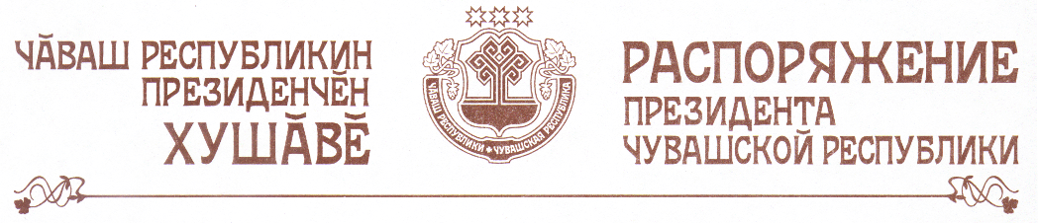

1. В соответствии с Указом Президента Чувашской Республики от
10 июня 1994 г. № 59 «О мерах по государственной поддержке культуры в Чувашской Республике» назначить за особые заслуги в развитии культуры ежемесячное пожизненное государственное пособие в размере 2300 рублей Федоровой Раисе Федоровне, народной артистке Чувашской Республики.
Финансирование расходов на выплату ежемесячного пожизненного государственного пособия производить за счет средств республиканского бюджета Чувашской Республики, предусмотренных по разделу «Социальная политика».
2. Министерству культуры, по делам национальностей, информационной политики и архивного дела Чувашской Республики обеспечить выплату указанного в пункте 1 настоящего распоряжения ежемесячного пожизненного государственного пособия.
3. Настоящее распоряжение вступает в силу со дня его подписания.

Президент
Чувашской Республики М.Игнатьев

г. Чебоксары
20 октября 2010 года
№ 163-рп

